AULAS DINÁMICAS
NOMBRE DEL JUEGO DOMINÓ DE DESCRIPCIONES FÍSICAS

material:
Fichas del dominó

NORMAS:

SECUENCIA DE JUEGO

Organizamos los alumnos en grupos de cuatro y les repartimos las fichas de dominó | Utilizaremos la estructura 1,2 -4. Antes de colocar la ficha han de ponerse de acuerdo con su pareja. | Los otros dos compañeros podrán corregir la ficha si está mal o simplemente continuar jugando.
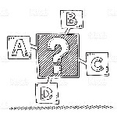
VARIANTES: Si tenemos pocos alumnos, podemos jugar de forma individual.

